**МИНИСТЕРСТВО ОБРАЗОВАНИЯ РЕСПУБЛИКИ БЕЛАРУСЬ**

**БЕЛОРУССКИЙ ГОСУДАРСТВЕННЫЙ УНИВЕРСИТЕТ**

**Факультет прикладной математики и информатики**

**Кафедра МСС**

Отчёт о лабораторной работе №8 часть 1

по курсу «Компьютерные сети»

студента 3 курса 1 группы

Аксеника Дмитрия

Преподаватель: Рафеенко Е.Д.

Минск 2014г.

**Распределение сетей**

|  |  |  |  |  |
| --- | --- | --- | --- | --- |
| № сети | Адрес сети / маска | Первый адрес | Последний адрес | Широковещательный адрес |
| 1 (100 хостов) | 196.5.10.0 / 25 | 196.5.10.1 | 196.5.10.126 | 196.5.10.127 |
| 2 (50 хостов) | 196.5.10.128 / 26 | 196.5.10.129 | 196.5.10.190 | 196.5.10.191 |
| 3 (2 хоста) | 196.5.10.192 | 196.5.10.193 | 196.5.10.194 | 196.5.10.195 |

**DHCP распределение адресов**

|  |  |
| --- | --- |
| **IP** | *196.5.10.2* |
| **Шлюз по умолчанию** | *196.5.10.1* |
| **Первый адрес** | *196.5.10.3* |
| **Маска сети** | *255.255.255.128* |

**Таблицы маршрутизации**

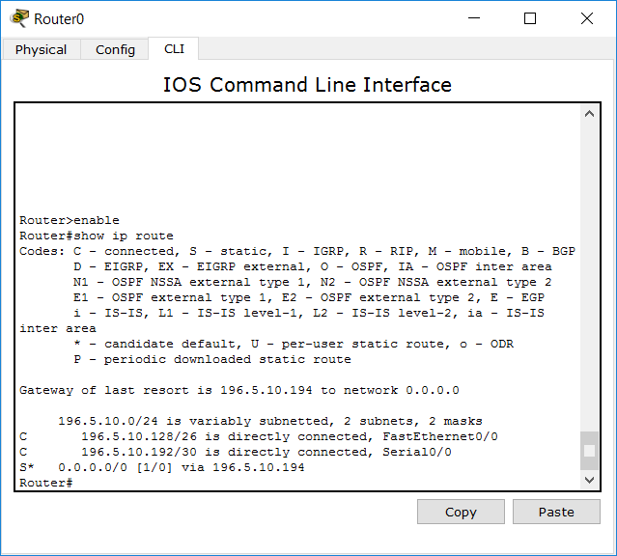

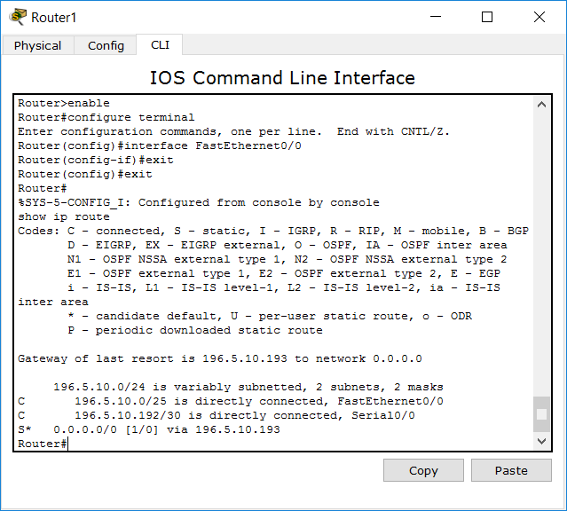

**Смена динамического IP адреса**

